Муниципальное бюджетное общеобразовательное учреждение «Кириковская средняя школа».
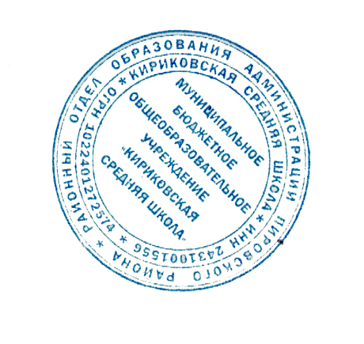
СОГЛАСОВАНО:  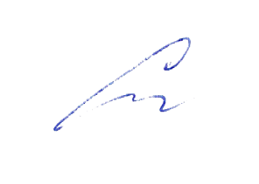  Заместитель директора по учебно-воспитательной работе Сластихина Н.П._______  «31» августа 2020 | 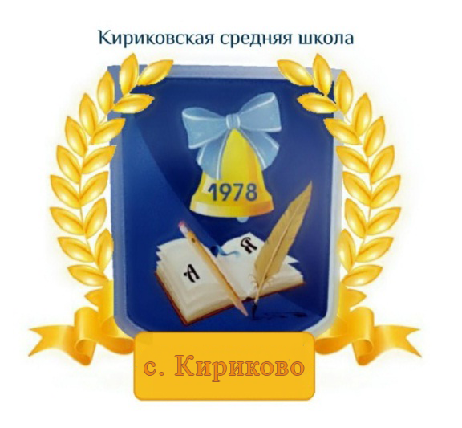   | УТВЕРЖДАЮ:  Директор муниципального бюджетного общеобразовательного учреждения «Кириковская средняя школа»_________  Ивченко О.В.  «31» августа 2020 года

Рабочая программа внеурочной деятельности
«Выполняем ГТО»
для обучающихся 10 класса муниципального бюджетного общеобразовательного учреждения «Кириковская средняя школа»
(Уровень среднего общего образования)

Направление: спортивно-оздоровительное

Составил: учитель Романова Екатерина Николаевна

2020-2021 учебный год.
- Пояснительная записка.
Настоящая рабочая программа по курсу « Выполняем ГТО» для учащихся 10 класса муниципального бюджетного общеобразовательного учреждения «Кириковская средняя школа» разработана на основании основной образовательной программы среднего общего образования муниципального бюджетного общеобразовательного учреждения «Кириковская средняя школа» от 31 августа 2020 года, утвержденной приказом по учреждению № 188-ОД от 02.09.2020, федерального государственного образовательного стандарта среднего общего образования (Утвержден приказом Министерства образования и науки Российской Федерации от 17 мая 2012 г. № 413 с изменениями и дополнениями)
Цель программы
Целью внедрения комплекса ГТО является повышение эффективности использования возможностей физической культуры и спорта в укреплении здоровья, всестороннем развитии личности, воспитании патриотизма и обеспечение преемственности в осуществлении физического воспитания населения.
Принципы комплекса ГТО:
-Государственный характер и оздоровительная направленность;
-Личностно-ориентированная направленность;
-Добровольность и доступность;
-Принцип комплексности оценок, научная доказательность;
-Обязательность медицинского контроля;
-Непрерывность и преемственность;
- Вариативность и адаптация;
- Учет региональных и национальных особенностей.
Основные задачи:
-Увеличение числа граждан, систематически занимающихся физической культурой и спортом;
-Повышение уровня физической подготовленности, продолжительности жизни граждан;
-Формирование у населения осознанных потребностей в систематических занятиях физической культурой и спортом, ведении здорового образа жизни;
-Повышение общего уровня знаний населения о средствах, методах и формах организации самостоятельных занятий физической культурой и спортом;
-Модернизация системы физического воспитания и системы развития массового, детско-юношеского, школьного и студенческого спорта.
На реализацию настоящей программы внеурочной деятельности на уровне среднего общего образования планом внеурочной деятельности предусмотрено 35 часов в год в 10 классе.
- Результаты освоения курса внеурочной деятельности.
Планируемые результаты:
Личностные результаты отражаются в готовности обучающихся к саморазвитию индивидуальных свойств личности, которые приобретаются в процессе подготовка к сдаче нормативов Всероссийского физкультурно-спортивного комплекса «Готов к труду и обороне» (ГТО). Они включают в себя основы гражданской идентичности, сформированную мотивацию к обучению и познанию в сфере физической культуры, умения использовать ценности физической культуры для удовлетворения индивидуальных интересов и потребностей, достижения личностно значимых результатов в физическом совершенстве.
Метапредметные результаты отражаются в умении самостоятельно определять цели и задачи своего обучения и подготовки к сдаче нормативов, планировать пути достижения целей, соотносить свои действия с планируемыми результатами, развивать мотивы и интересы своей познавательной деятельности, работать индивидуально и в группе, разрешать конфликты.
Предметные результаты отражаются в понимании роли и значения физической культуры в формировании личностных качеств, в активном включении в здоровый образ жизни, в приобретении опыта организации самостоятельных систематических занятий физической культурой, форм активного отдыха и досуга.
Образовательный процесс по физической культуре направлен на решение следующих задач:
- содействие гармоничному физическому развитию, закрепление навыков правильной осанки, развитие устойчивости организма к неблагоприятным условиям внешней среды, воспитание ценностных ориентаций на здоровый образ жизни и привычки соблюдения личной гигиены;
- обучение основам базовых видов двигательных действий;
- дальнейшее развитие координационных и кондиционных способностей;
- формирование основ знаний о личной гигиене, о влиянии занятий физическими упражнениями на основные системы организма, развитие волевых и нравственных качеств;
- выработку представлений о физической культуре личности и приёмах самоконтроля;
- углубление представления об основных видах спорта, соревнованиях, снарядах и инвентаре, соблюдение правил техники безопасности во время занятий, оказание первой помощи при травмах;
- воспитание привычки к самостоятельным занятиям физическими упражнениями, избранными видами спорта в свободное время;
- выработку организаторских навыков проведения занятий в качестве командира отделения, капитана команды, судьи;
- формирование адекватной оценки собственных физических возможностей;
- воспитание инициативности, самостоятельности, взаимопомощи, дисциплинированности, чувства ответственности;
- содействие развитию психических процессов и обучение основам психической саморегуляции.
Принимая главную цель развития отечественной системы школьного образования и необходимость решения вышеназванных задач образования учащихся в области физической культуры, основными принципами, идеями и подходами при формировании данной программы были следующие: демократизация и гуманизация педагогического процесса, педагогика сотрудничества, деятельностный подход, интенсификация и оптимизация, расширение межпредметных связей.
Принцип демократизации в педагогическом процессе выражается в обеспечении всем и каждому ученику одинакового доступа к основам физической культуры, максимальном раскрытии способностей детей, построении преподавания на основе использования широких и гибких методов и средств обучения для развития детей с разным уровнем их двигательных и психических способностей, изменении сути педагогических отношений, переходе от подчинения к сотрудничеству.
Принцип гуманизации педагогического процесса заключается в учёте индивидуальных способностей личности каждого ребёнка и педагога. Он строится в соответствии с личным опытом и уровнем достижений школьников, их интересами и склонностями. Учителя обязаны предоставлять детям разноуровневый по сложности и субъективной трудности усвоения материал программы.
Деятельный подход заключается в ориентировании ученика не только на усвоение готовых знаний и умений, но и на овладение способами физкультурно-оздоровительной и спортивной деятельности, на развитие познавательных сил и творческого потенциала ребёнка. Это отход от вербальных методов и форм передачи готовой информации, пассивности учащихся на занятиях к активному усвоению знаний, умений и навыков, реализуемых в разнообразных видах физкультурно-оздоровительной и спортивной деятельности.
Интенсификация и оптимизация состоит в повышении целенаправленности обучения и усилении мотивации занятий физической культурой и спортом, применении активных и творческих методов и форм обучения; в развитии навыков учебного труда; широком использовании компьютеров и других новых технических средств.
Задачу формирования целостного мировоззрения учащихся, всестороннего раскрытия взаимосвязи и взаимообусловленности изучаемых явлений и процессов в сфере физической культуры учитель реализует на основе расширения межпредметных связей из области разных предметов.
Программа рассчитана на равномерное распределение этих часов по неделям и проведение регулярных еженедельных внеурочных занятий со школьниками так и на неравномерное их распределение с возможностью организовывать занятия крупными блоками — «интенсивами» (например, соревнования между классами). В этих случаях возможно объединение класса с другими классами школы, занимающимися по сходным программам, и проведение совместных занятий-соревнований.

3.Содержание курса внеурочной деятельности с указанием форм организации и видов деятельности.

Формы организации занятий: индивидуальные, групповые, индивидуально- групповые.
Виды деятельности: игра, практикум, соревнование, опрос.
Спортивные игры.
Баскетбол.
Техника передвижений, остановок, поворотов и стоек: стойки игрока. Перемещения в стойке приставными шагами боком, лицом и спиной вперед. Остановка двумя шагами и прыжком. Повороты без мяча и с мячом. Комбинации из освоенных элементов техники передвижений (перемещения в стойке, остановка, поворот, ускорение).
Ловля и передач мяча: ловля и передача мяча двумя руками от груди и одной рукой от плеча на месте и в движении с пассивным сопротивлением защитника (в парах, тройках, квадрате, круге).
Техника ведения мяча: ведение мяча в низкой, средней и высокой стойке на месте, в движении по прямой, с изменением направления движения и скорости. Ведение с пассивным сопротивлением защитника ведущей и неведущей рукой.
Техника бросков мяча: броски одной и двумя руками с места и в движении (после ведения, после ловли) с пассивным противодействием. Максимальное расстояние до корзины 4,8 м в прыжке.
Индивидуальная техника защиты: перехват мяча.
Техника перемещений, владения мячом: комбинация из освоенных элементов: ловля, передача, ведение, бросок. Комбинация из освоенных элементов техники перемещений.
Тактика игры: взаимодействие трех игроков (тройка и малая восьмерка). Овладение игрой: Игра по упрощенным правилам баскетбола. Игры и игровые задания 2:1, 3:1, 3:2, 3:3.
Волейбол.
Техника передвижений, остановок, поворотов и стоек: комбинации из освоенных элементов техники передвижений (перемещения в стойке, остановки, ускорения).
Техника приема и передач мяча: передача мяча у сетки и в прыжке через сетку. Передача мяча сверху, стоя спиной к цели.
Техника подачи мяча: верхняя прямая подача мяча. Прием подачи.
Техника прямого нападающего удара: прямой нападающий удар после подбрасывания мяча партнером.
Техники владения мячом: комбинации из освоенных элементов: прием, передача, удар.
Тактика игры: тактика свободного нападения. Позиционное нападение с изменением позиций.
Овладение игрой: игра по упрощенным правилам волейбола.
Развитие выносливости, скоростных и скоростно-силовых способностей. Бег с изменением направления, скорости, челночный бег с ведением и без ведения мяча и др.; метания в цель различными мячами, игровые упражнения типа 2:1, 3:1, 2:2, 3:2, 3:3. Эстафеты, круговая тренировка, подвижные игры с мячом, двусторонние игры длительностью от 20 с до 12 мин.
Техника передвижений, остановок, поворотов и стоек: стойки игрока; перемещения в стойке приставными шагами боком и спиной вперед, ускорения, старты из различных положений. Комбинации из освоенных элементов техники передвижений (перемещения, остановки, повороты, ускорения).
Удары по мячу и остановка мяча: удар по катящемуся мячу внешней стороной подъема, носком, серединой лба (по летящему мячу). Вбрасывание мяча из-за боковой линии с места и с шагом.
Техника ведения мяча: ведение мяча по прямой с изменением направления движения и скорости ведения с пассивным сопротивлением защитника ведущей и неведущей ногой.
Техника ударов по воротам: удары по воротам указанными способами на точность (меткость) попадания мячом в цель.
Индивидуальная техника защиты: перехват мяча. Вырывание и выбивание мяча. Игра вратаря.
Техника перемещений, владения мячом: игра головой, использование корпуса, финты. Комбинации из освоенных элементов техники перемещений и владения мячом.
Тактика игры: тактика свободного нападения. Позиционные нападения с изменением позиций игроков. Нападение в игровых заданиях 3:1, 3:2, 3:3, 2:1 с атакой и без атаки ворот.
Овладение игрой. Игра по упрощенным правилам на площадках разных размеров. Игры и игровые задания 2:1, 3:1, 3:2, 3:3.
Гимнастика с элементами акробатики.
Строевые упражнения. Команда «Прямо!», повороты в движении направо, налево. Общеразвивающие упражнения без предметов, с предметами, развитие координационных, силовых способностей, гибкости и правильной осанки: сочетание различных положений рук, ног, туловища. Сочетание движений руками с ходьбой на месте и в движении, с маховыми движениями ногой, с подскоками, с приседаниями, с поворотами. Общеразвивающие упражнения с повышенной амплитудой для плечевых, локтевых, тазобедренных, коленных суставов и позвоночника. Общеразвивающие упражнения в парах. Мальчики: с набивным и большим мячом. Девочки: с обручами, скакалками, большим мячом, палками. Эстафеты и игры с использованием гимнастических упражнений и инвентаря. Прыжки со скакалкой.
Акробатические упражнения: мальчики: кувырок назад в упор стоя ноги врозь; кувырок вперед и назад; длинный кувырок; стойка на голове и руках. Девочки: мост и поворот в упор стоя на одном колене; кувырки вперед и назад, кувырок вперед с последующим прыжком вверх и мягким приземлением.
Висы и упоры: мальчики: из виса на подколенках через стойку на руках опускание в упор присев; подъем махом назад в сед ноги врозь; подъем завесом вне. Девочки: из виса присев на нижней жерди махом одной и толчком другой в вис прогнувшись с опорой на верхнюю жердь, соскок.
Лазанье: лазанье по канату, шесту, гимнастической лестнице. Подтягивания. Упражнения в висах и упорах, набивными мячами.
Опорные прыжки: мальчики: прыжок согнув ноги (козел в длину, высота- 115 см). Девочки: прыжок боком с поворотом на 90° (конь в ширину, высота 110 см).
Равновесие девочки: танцевальные шаги с махами ног и поворотами на носках; подскоки в полуприсед; соскоки. Упражнения с гимнастической скамейкой.
Подтягивание на перекладине, подъем туловища из положения лежа на спине, сгибание, разгибание рук в упоре лежа, наклон
на результат по нормам ВФСК ГТО.
Легкая атлетика.
Техника спринтерского бега: низкий старт до 30 м. Бег с ускорением от 70 до 100 м. Скоростной бег до 60 м.Бег на результат 30м,60 ,100 м, челночный бег 3 по10 м по нормам ВФСК ГТО.
Техника длительного бега: девочки 1000-2000 метров, мальчики 2000-3000 метров. Бег 2000, 3000 метров на результат по нормам ВФСК ГТО.
Техника прыжка в длину: прыжки в длину с 11 - 13 шагов разбега способом
«прогнувшись». Прыжок в длину с места, с разбега по нормам ВФСК ГТО.
Техника прыжка в высоту: прыжки в высоту с 7- 9 шагов разбега способом
«перешагивание».
Техника метания малого мяча: метание теннисного мяча на дальность отскока от стены с места, с шага, с двух шагов, с трех шагов; в горизонтальную и вертикальную цель (lxl м) девушки — с расстояния 12—14 м. Метание мяча на дальность по нормам ВФСК ГТО. юноши - до 16 м. Метание мяча весом 150 г с места на дальность и с 4-5 бросковых шагов с разбега в коридор 10 м на дальность и заданное расстояние. Метание гранаты юноши- 700 грамм, девушки-500 грамм.
Развитие выносливости: кросс до 15 мин, бег с препятствиями и на местности,6- минутный бег, эстафеты, круговая тренировка.
Развитие скоростно-силовых способностей: прыжки и многоскоки, метания в цель и на дальность разных снарядов из разных и. п., толчки и броски набивных мячей весом до 3 кг.
Развитие скоростных и координационных способностей: эстафеты, старты из различных и. п., бег с ускорением, с максимальной скоростью. Варианты челночного бега, бега с изменением направления, скорости, способа перемещения, бег с преодолением препятствий и на местности, прыжки через препятствия, на точность приземления и в зоны, метания различных снарядов из различных и. п. в цель и на дальность.
Лыжная подготовка.
Техника лыжных ходов: Одновременный одношажный ход (стартовый вариант). Коньковый ход. Прохождение дистанции 4,5 км.
Повороты: на месте махом;
Подъемы: «елочкой»; торможение «плугом»;
Спуски: Преодоление бугров и впадин при спуске с горы. Бег на лыжах 3, 5 км км на результат по нормам ВФСК ГТО.
4.Тематическое планирование.

 | ТЕМА занятия | Дата проведения
1 | Инструктаж по ТБ на уроках легкой атлетики и спортивных игр. Низкий старт до 40 м. Стартовый разгон. | Сентябрь,
2 | Прыжок в длину способом «согнув ноги» с 13–15 беговых шагов. Отталкивание. Челночный бег. Специальные беговые упражнения. | октябрь
3 | Прыжок в длину на результат. Развитие скоростно-силовых качеств | ноябрь
4 | Метание меча на дальность с 5–6 беговых шагов. ОРУ. Челночный бег. Развитие скоростно-силовых качеств.  Биохимическая основа метания | декабрь
5 | Метание гранаты из различных положений. ОРУ. Челночный бег. Развитие скоростно-силовых качеств. | январь
6-10 | Баскетбол | В течении учебного года
11-16 | Волейбол | В течении учебного года
17-21 | Гимнастика с элементами акробатики. | март
22-26 | Легкая атлетика. | апрель
27-31 | Лыжная подготовка | февраль
32-35 | Сдача норм ГТО | май

